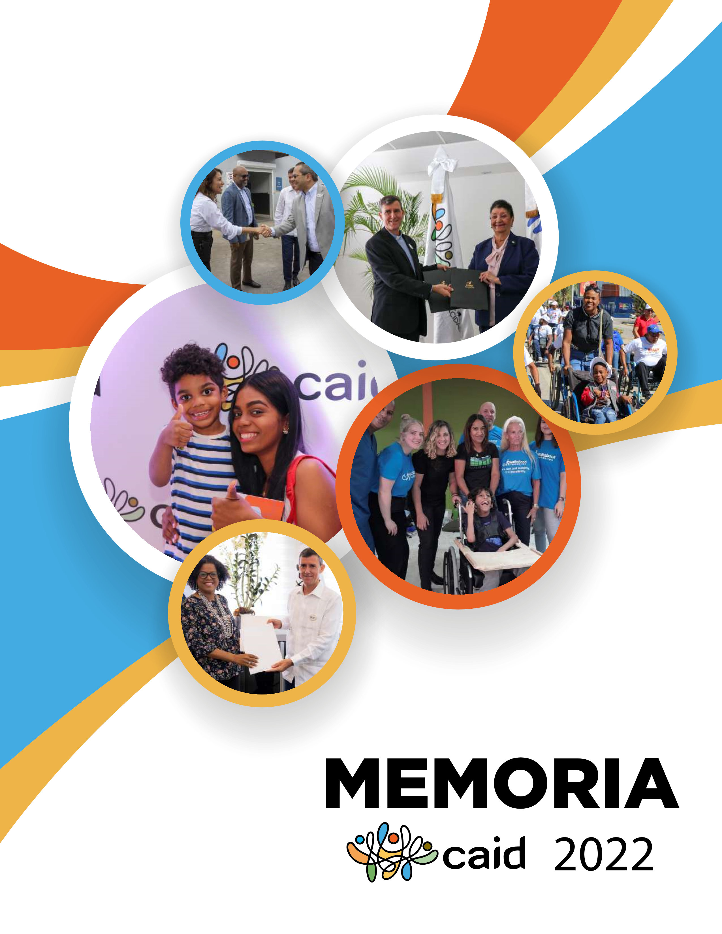
Contenido

Un año de transformación 3
− Nueva institucionalidad para un mayor impacto social 3
− Un nuevo modelo de atención 5
− Una red articulada y una unidad ejecutora 6
− Entrenamientos a familias 8
− Para la inclusión 9
− Apoyo a la ruta de la discapacidad 10
− Formación de nuevos profesionales 10
Fortalecimiento institucional 12
− Gestión administrativa y financiera 12
− Transparencia 13
− Gestión de la información 14
− Acuerdos interinstitucionales 15
Proyecciones 16

Un año de transformación

El año 2022 ha sido de crecimiento y consolidación para el Centro de Atención Integral a la Discapacidad (CAID), una organización que desde su apertura en noviembre de 2013 ha seguido un proceso de evolución y mejora continua para desempeñar su misión y ofrecer servicios oportunos de evaluación, diagnóstico y terapia a sus usuarios, niños y niñas de cero a doce años con trastornos del espectro autista, síndrome de Down y parálisis cerebral.

− Nueva institucionalidad para un mayor impacto social

El 16 de marzo de 2021, a través del decreto Núm. 170-21, el Poder Ejecutivo convierte el Centro de Atención Integral para la Discapacidad (CAID) en un organismo desconcentrado funcional y territorialmente, adscrito al Ministerio de Salud Pública y Asistencia Social (MISPAS), con competencias especializadas para «brindar un servicio integral de calidad en la evaluación, diagnóstico y proceso terapéutico de los niños de 0 a 12 años con trastorno del espectro autista, síndrome de Down y parálisis cerebral para alcanzar el mayor desarrollo posible de sus potencialidades y lograr su efectiva inclusión».
Adicionalmente, amplía sus responsabilidades con nuevas atribuciones en el ámbito de la formación, la acreditación, la promoción de iniciativas y políticas para la inclusión entre otras funciones de amplio alcance. En su artículo primero establece las siguientes:
- Sensibilizar y capacitar a la familia, su comunidad y los centros educativos, para que participen en los procesos de rehabilitación de los niños con trastornos de espectro autista, síndrome de Down y parálisis cerebral.
- Realizar una evaluación profesional del desarrollo, identificando las habilidades y necesidades clínicas de cada caso.
- Realizar las intervenciones terapéuticas desde la esfera de la rehabilitación psicosocial y médico-funcional, utilizando técnicas apropiadas a cada caso específico.
- Recomendar y elaborar políticas públicas de inclusión y atención dirigidas a los sectores salud y educación.
- Instrumentar un sistema de alianzas estratégicas con sectores gubernamentales de la sociedad civil, empresarial y educativa, para promover acciones y políticas inclusivas, así como desarrollar programas y políticas públicas dirigidos a la concientización social sobre la discapacidad y cualquier otra actividad que tenga por finalidad colaborar con el desarrollo del proyecto.
- Crear a nivel nacional las políticas de acompañamiento y asesoría en materia de las discapacidades de síndrome de Down, autismo, retraso psicomotor y parálisis celebrar en niños de 0 a 12 años de edad.
- Promover la capacitación académica y la investigación en el manejo de las diferentes discapacidades, tanto por el personal del CAID, como por las diferentes instituciones no gubernamentales.
- Establecer vínculos o acuerdos con organismos internacionales que estén comprometidos con la discapacidad.
- Colaborar y capacitar a otras instituciones vinculadas que requieran de la ayuda del CAID. Incluir los centros que trabajen con la inclusión, públicos y privados.
- Asesorar, capacitar y entrenar a otras instituciones proveedoras de servicios para la niñez con discapacidad, compartiendo el modelo de atención del CAID y su enfoque innovador, posibilitando el fortalecimiento de capacidades de las organizaciones, la mejora de sus ofertas de servicios, la expansión de su alcance y el incremento de la calidad de la atención que brindan.
- Contribuir a la mejora de la calidad de los servicios ofrecidos a la población con discapacidad por instituciones públicas privadas, emitiendo acreditaciones y certificaciones que avalen la idoneidad del enfoque de atención, la formación adecuada del recurso humano, la efectividad de la protocolos clínicos y terapéuticos, y el adecuado equipamiento e infraestructura utilizaos en la provisión de servicios. Dicha certificación constituirá un sello de calidad que garantiza el cumplimiento de los más altos estándares internacionales en la oferta de atención a la población con discapacidad.
- Promover la creación de redes de atención a la discapacidad, poniendo a disposición la asesoría y el acompañamiento a otras instituciones afines, públicas y privadas.
- Realizar cualquier otra actividad que se pueda enmarcar dentro del objetivo principal para el cual ha sido creado el CAID.
- Aumentar el rango de edad de los pacientes que reciben los servicios de evaluación, diagnóstico y procesos terapéuticos e incluir otras condiciones que resulten afines al objeto de la institución, además de las contempladas en el artículo 1 del presente decreto.
Para velar por su funcionamiento y desarrollo, el decreto crea un Consejo Directivo multisectorial integrado por nueve miembros:
- Un presidente, designado por el Poder Ejecutivo
- El Ministerio de Salud Pública y Asistencia Social
- El Ministerio de Educación
- El Consejo Nacional de Discapacidad
- El Consejo Nacional para la Niñez y la Adolescencia
- Un director nacional, que funge como secretario
- Tres miembros designados por el Poder Ejecutivo

El CAID ha ido afianzando experiencia y consolidándose como referente en su ámbito de actuación gracias a la multidisciplinariedad y la integralidad de su modelo de atención que incluye la implicación y educación de las familias, así como la cualificación profesional de su equipo médico y terapéutico, la calidad y actualización de los servicios a tarifas subvencionadas, la infraestructura y el equipamiento físico.
Las tres sedes en las que actualmente opera están ubicadas en Santo Domingo Oeste, Santiago y San Juan de la Maguana. En estas se ofrecen dieciocho servicios y tres programas de intervención terapéutica —entrenamiento a familias, habilidades sociales e intervenciones asistidas con animales— cumpliendo con los más estrictos protocolos clínicos y con el apoyo de la tecnología más avanzada de la región del Caribe.
A la fecha, se encuentra en fase final la construcción de una nueva sede en Santo Domingo Este.

− Un nuevo modelo de atención

Para ofrecer un servicio más eficiente y oportuno, el CAID está sustituyendo su esquema de gestión terapéutica por un nuevo modelo en red al que ha denominado con las siglas NMAS (Nuevo Modelo de Atención y Servicios) y que responde al perfil de la demanda y a la propia necesidad de ampliar la cobertura, mejorar la eficiencia de la prestación y atender las condiciones discapacitantes en la medida específica que requiera cada persona.
El cambio se basa en la adopción de unos criterios de clasificación de usuarios de acuerdo con la edad, severidad de la condición, calidad de la red de apoyo familiar/comunitaria y disponibilidad de servicios suplidos por otras instancias en el entorno. Supone el establecimiento de un flujo de intervención de acuerdo con la categoría que resulta de la clasificación y la definición de un plan terapéutico orientado a cumplir objetivos de logros específicos en las áreas del desarrollo consideradas prioritarias de acuerdo a cada caso. Un aspecto importante del nuevo modelo es que refuerza el rol de la familia y su implicación en el plan terapéutico de cada usuario y usuaria.

La puesta en marcha del N-MAS, cuyo piloto iniciará en el primer semestre del año 2023, procura triplicar los porcentajes de atención terapéutica y reducir el tiempo de espera; optimizar la capacidad de evaluar y diagnosticar mediante un servicio que no esté supeditado a los cupos de terapia del centro y con un referimiento adecuado; entrenar integralmente a la familia, y flexibilizar la carga laboral de los terapeutas y médicos mediante la incorporación de otros profesionales y la extensión del horario de atención.

− Una red articulada y una unidad ejecutora

El CAID conforma una red de atención especializada bajo la dirección del Consejo Directivo, cuyas políticas y lineamientos son administrados por una unidad ejecutora con departamentos, divisiones y secciones y liderada por un director nacional. A su vez, cada sede cuenta con un director médico responsable de ejecutar las directrices establecidas por la Unidad Ejecutora Nacional y del funcionamiento óptimo de la institución en su ámbito territorial a través de los departamentos, divisiones y secciones de su sede.

Desde enero de 2022, la Unidad Ejecutora está inmersa en un proceso de fortalecimiento institucional y concreción de su nueva estructura organizacional acorde con la resolución Núm. 00067 del Ministerio de Administración Pública (MAP) emitida el 7 de diciembre de 2021 mediante la cual se aprueba el nuevo organigrama para el CAID que se muestra en el gráfico siguiente.
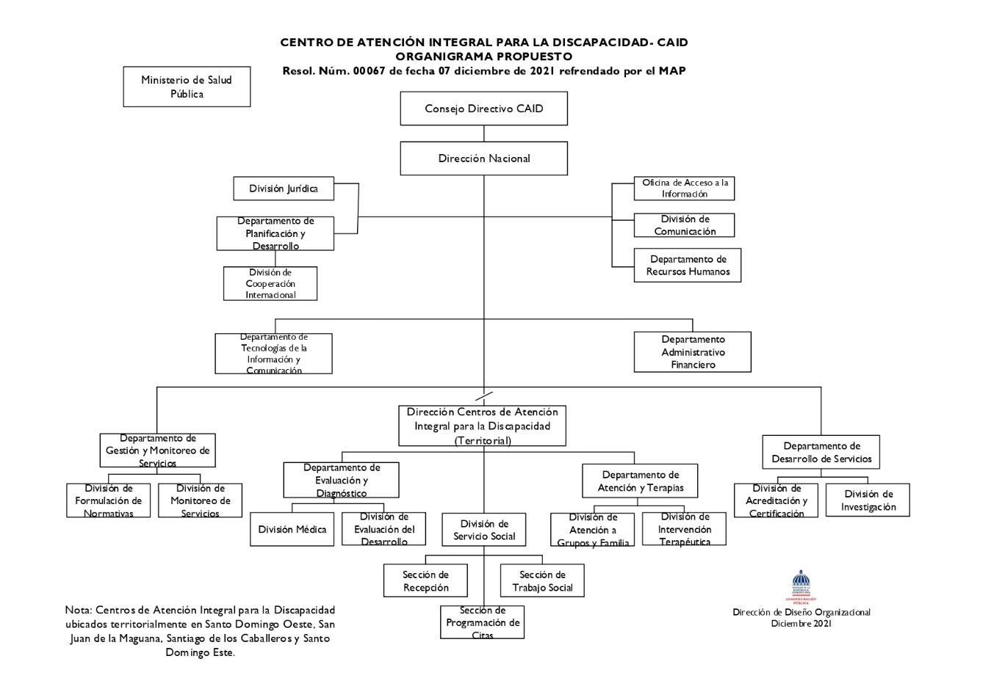
Actividades y servicios a la ciudadanía
La misión del CAID de «brindar un servicio integral de calidad en la evaluación, diagnóstico y proceso terapéutico de los niños, con el fin de alcanzar el mayor desarrollo posible de sus potencialidades para lograr una efectiva inclusión social» compromete a cada colaborador y colaboradora a trabajar por la inclusión de niños y las niñas con discapacidad y en la mejora continua de los servicios que se ofrecen y que se organizan en dos categorías: evaluación y diagnóstico y 2) atención y terapias.
1. Evaluación y diagnóstico 2. Atención y terapias
- Evaluación social  Entrenamiento a familias
- Evaluación médica  Intervención temprana
- Evaluación del desarrollo  Terapia ocupacional
- Pediatría  Terapias complementarias
- Nutrición  Terapias de habla y lenguaje
- Odontopediatría  Terapia acuática
- Psiquiatría  Intervención conductual
- Fisiatría  Intervenciones tecnológicas
El siguiente gráfico muestra la ruta de atención y servicios a los usuarios.
Mapa de Atención | urney Map  Evaluación  Trabajo Social  Evaluación  Médica  Evaluación  d  el Desarrollo  Discusión de  Casos (Plan  Terapéutico)  Programa de  Intervención  Terapéutica  Terapias  familiares e  individuales.  Egreso
Customer Jo
Admisión
Registro
Durante el año 2022, el CAID logró aumentar su capacidad de respuesta a través de mejoras de los procesos. Luego de un operativo realizado con esa finalidad, logró reducir a cero la lista de espera para la entrevista inicial de nuevos usuarios en la sede Santo Domingo Oeste, lo que se traduce en una reducción significativa del tiempo de espera de los usuarios para la evaluación y diagnóstico.

- En suma, un total de 1,641 niñas y niños ingresaron a la red CAID durante el año 2022 para el proceso de evaluación y diagnóstico de autismo, síndrome de Down y parálisis cerebral.
- Desde el 1 de enero hasta el 30 de noviembre, un total de 4,081 y niñas y niños han recibido servicios de atención integral de la red CAID.
- Las atenciones brindadas durante el año suman un total de 83,330. De estas 14,523 fueron médicas y 68,807 terapéuticas.

− Entrenamientos a familias

El CAID cuenta con programas de entrenamiento especializado en la condición atendida para fortalecer la red de apoyo familiar de los niños y niñas con discapacidad. Durante el año 2022, las sedes regionales desplegaron una agenda de actividades formativas que incluyó la realización de talleres, charlas, conversatorios y entrenamientos.
- 323 familiares de niños y niñas con trastorno del espectro autista aprovecharon el programa de entrenamiento en técnicas y estrategias para el desarrollo de habilidades. El entrenamiento permite mejorar la calidad de vida de los niños y niñas y del círculo familiar.

- 49 familias con niños y niñas con parálisis cerebral completaron el entrenamiento en técnicas y estrategias para el desarrollo de habilidades y mejora de la calidad de vida. Este programa se complementó con un taller en técnicas de estiramiento en el que participaron 115 personas.

- 50 familias participaron en el programa de habilidades sociales, mediante el cual se procura entrenar a los niños y sus familiares en estrategias que mejoran el desenvolvimiento en los diferentes entornos sociales.

- 128 personas participaron en el taller de «Introducción a los sistemas aumentativos y alternativos de comunicación», sobre técnicas de comunicación alternativa para las personas con discapacidad del habla.

- 100 personas participaron en la charla «Habilidades extraordinarias de los niños con trastorno del espectro autista».

- 85 personas participaron en la charla «Potencial artístico de los niños con síndrome de Down».

- La charla «El rol de la familia en la selectividad alimentaria del niño», contó con la participación de 35 familias mientras que otras 20 participaron en la charla sobre la importancia de los medicamentos anticonvulsivantes.

- Una serie de charlas sobre aspectos relacionados con la atención siquiátrica de los niños y niñas con discapacidad completaron el programa de entrenamiento a familias. En la charla «Conversando con el siquiatra», participaron 110 personas; 50 en la que abordó la medicación con sicofármacos, y otras 60 en la actividad «Cuándo llevar al niño al siquiatra».

− Para la inclusión

- En día 2 de abril se conmemora el Día Mundial de Concientización sobre el Autismo con el propósito de motivar a reflexionar sobre los trastornos del espectro autista (TEA) y de difundir la importancia del diagnóstico precoz y la intervención temprana. En este contexto, en abril de 2022, unas 305 personas participaron en la actividad «Juntos por el autismo», celebrada para ofrecer a familias la oportunidad de compartir sus experiencias y crear una red de apoyo que permita mejorar la calidad de vida de los miembros del entorno familiar de un niño o niña con autismo.

- En el CAID San Juan se celebró el tercer rally por la inclusión con el lema «Por amor, elimino barreras» que contó con la participación de 650 personas.

- Con ocasión del Día Mundial de la Parálisis Cerebral, que se conmemora el 6 de octubre para concientizar sobre esta condición y visibilizar las necesidades que genera, unas 209 personas participaron en las actividades realizadas de forma simultánea en las tres sedes del CAID.
- En este contexto, este año 228 niños y niñas con parálisis cerebral recibieron en donación una silla de ruedas postural gracias al operativo encabezado por la organización británica Walkabout Foundation y la canadiense Healing HandsOrganization. Como beneficiario directo de la donación, el CAID coordinó su distribución entre las distintas sedes de la red e incluyó a dos asociaciones sin fines de lucro (ASFL) que ofrecen servicios terapéuticos a niños y niñas con esta condición:

Distribución sillas de ruedas
Receptor | Cantidad de sillas
Fundación Nido Para Ángeles | 66
Asociación Dominicana de Rehabilitación | 32
CAID San Juan | 17
CAID Santiago | 15
CAID Santo Domingo | 98
Total | 228

- El CAID también ha extendido sus esfuerzos de sensibilización a través de charlas y actividades educativas a organizaciones y empresas. Ente estas empresas está EDESUR Dominicana, de la cual 50 colaboradores participaron en charlas sobre la discapacidad infantil.

− Apoyo a la ruta de la discapacidad

- Con el compromiso de trabajar en favor de los derechos de las personas con discapacidad, el CAID se une a los esfuerzos de coordinación intersectorial para habilitar la ruta de atención a niños y niñas con discapacidad. En este orden, en 2022 en sus centros se realizaron jornadas de certificación y registro de discapacidad de menores auspiciadas por el Consejo Nacional de la Discapacidad (CONADIS) con el apoyo del Instituto Nacional de Atención Integral a la Primera Infancia (INAIPI) en las cuales 122 familias recibieron la certificación.

- Para asegurar que los niños y niñas completen los estudios requeridos en el proceso de evaluación y diagnóstico, se realizó una jornada de evaluación de pruebas audiométricas con personal médico privado. Se realizaron estudios de otoscopia y audiometría a niños y niñas de catorce familias de escasos recursos.

− Formación de nuevos profesionales

- Durante el año 2022, 36 estudiantes de grado y posgrado de las carreras de Educación Especial, Maestría en Psicología, Odontología Pediátrica, Psicología Clínica y Terapia Física realizaron pasantías y rotaciones en las sedes de Santo Domingo Oeste y Santiago.

- 26 estudiantes de Logopedia del programa Therapy Abroad visitaron las instalaciones de la sede Santo Domingo Oeste, con el objetivo de compartir las buenas prácticas del servicio de terapia del habla y lenguaje de nuestro centro.

Producto terminal

La creación y entrega de bienes y servicios es la razón de ser de las instituciones públicas. De ahí que la Guía Metodológica de Planificación Institucional del Ministerio de Economía, Planificación y Desarrollo (MEPyD) defina los productos terminales como “bienes o servicios que la institución entrega a la población, o bien, a otras instituciones públicas. Son agregados de valor que resultan de la combinación de recursos y constituyen los nudos terminales de la red de Producción de la institución”. En ese sentido, el producto terminal del CAID para el año 2022 es el siguiente:

Producto | Indicador | Descripción de las acciones | Beneficiarios  (personas /área / entidades)
 |  |  | Cantidad | Descripción
Niños de 0-12 años con discapacidad reciben atención integral | Cantidad de niños y niñas que reciben atención integral | Servicios de evaluación social, pediatría, nutrición, evaluación del desarrollo, fisiatría y psicología, para la evaluación y diagnóstico de autismo, síndrome de Down y  parálisis cerebral | 1,641  Un 24% por encima de la meta, de 1,323 | 1,206 niños  435 niñas
 | FUENTE: Centro de Atención Integral para la Discapacidad, CAID. Cifras al cierre diciembre del 2022.

Tabla 4. Atenciones mensuales Tabla 3. Atenciones mensuales por tipo RED-CAID por niños y niñas Red-CAID
Mes Atenciones médicas Atenciones terapéuticas  Enero 590 2,430  Febrero 1,040 5,444  Marzo 1,387 7,040  Abril 941 5,086  Mayo 1,336 6,236  Junio 1,386 6,433  Julio 1,328 6,612  Agosto 1,458 6,935  Septiembre 1,614 6,720  Octubre 1,540 6,976  Noviembre 1,472 6,536  Diciembre1/ 431 2,359  Total 14,523 68,807 | Mes Niños Atenciones  Enero 1,174 3,020  Febrero 1,581 6,484  Marzo 1,780 8,427  Abril 1,660 6,027  Mayo 1,811 7,572  Junio 1,835 7,819  Julio 1,833 7,940  Agosto 1,869 8,393  Septiembre 1,992 8,334  Octubre 2,020 8,516  Noviembre 1,964 8,008  Diciembre1/ 1,100 2,790  FUENTE: Centro de Atención Integral para la Discapacidad, CAID.^{1/} Cifras al cierre diciembre del 2022.
FUENTE: Centro de Atención Integral para la Discapacidad, CAID.^{1/}
Cifras al cierre diciembre del 2022.

Fortalecimiento institucional

− Gestión administrativa y financiera

Con la creación de la unidad ejecutora, el CAID comienza a administrar sus propios procesos de gestión administrativa, financiera y de planificación estratégica. La labor en pro de la reorganización institucional ya muestra logros significativos. Los más relevantes:

- El CAID ha logrado una mejora progresiva en su Índice de Gestión Presupuestaria (IGP) al obtener una calificación de 76% en la primera medición del período enero– marzo, un 83.5% en el trimestre abril-junio y un 100% en el trimestre julioseptiembre.

- Se elaboraron los primeros estados financieros y sus notas, logrando así obtener una puntuación de 83% en el SISANOC de DIGECOG.

- Se elaboró el primer plan anual de compras de la institución para el año en 2022 y se obtuvo una calificación de 80% en SISCOMPRAS a noviembre de este año.

- Se sistematizó la correspondencia institucional, lo que permitió codificar y controlar las comunicaciones entrantes y salientes.

- Se formuló y cargó al SIGEF el presupuesto 2023, con el cual el CAID participó como piloto en la implementación de la Metodología del Marco de Gestión del Mediano y Corto Plazo (MGMP), impulsada por la Dirección General de Presupuesto.

- Se creó el Manual de Elaboración y Documentación de Procesos, a partir del cual se levantaron y documentaron los procesos del Departamento Administrativo y Financiero y de la Oficina de Libre Acceso a la Información. De igual forma, se definieron las políticas para el uso del correo electrónico y de vehículos institucionales y se inició el levantamiento de los procesos misionales. Al cierre de 2022, se cuenta con la siguiente documentación:

Tabla 6. Estatus control documental CAID
Tipo | Implementados | En proceso | Total
Formularios | 20 | 26 | 46
Manuales | 2 | 4 | 6
Políticas | 2 | 6 | 8
Procedimientos | 5 | 2 | 7
Total | 28 | 39 | 67
FUENTE: Centro de Atención Integral para la Discapacidad, C  Dpto. Planificación y Desarrollo |  |  | AID.

- Se conformó el Comité de Calidad Institucional y se elaboró la autoevaluación con el Marco Común de Evaluación (CAF) y su correspondiente plan de mejora para el período 2022 y 2023.

- El Ministerio de Administración Pública (MAP) aprobó, mediante la resolución No. 0027-2022, la primera versión del Manual de Organización y Funciones del CAID y se elaboró el borrador del Reglamento de Recursos Humanos del CAID.

- El CAID participó como institución en la Encuesta de Clima Organizacional aplicada por el MAP. Los resultados se socializaron con el personal y se elaboró un plan de acción, que será ejecutado durante el año 2023.

- Se obtuvieron las certificaciones en las Normas Sobre Tecnología de la Información y Comunicación (NORTIC) A3, que establecen las directrices que deben seguir los organismos gubernamentales para una correcta comunicación con el ciudadano por medio de las redes sociales, y en la E1 sobre publicación de datos abiertos del Gobierno Dominicano.

− Transparencia

- Se cuenta con un portal de transparencia estandarizado de acuerdo con lo establecido en la Res. 02/2021 de la DIGEIG. En su primera evaluación, el CAID obtuvo una calificación de 92.3. El CAID se encuentra registrado en el Sistema de atención ciudadana para la presentación de quejas, reclamos, sugerencias y denuncias vinculado al Portal Único de Solicitud de Acceso a la Información.

- Se habilitó y juramentó la Comisión de Integridad Gubernamental y Cumplimiento Normativo del CAID, con el acompañamiento de la Dirección General de Ética e Integridad Gubernamental.
Como proveedor de servicios de salud, el CAID ha dado los siguientes pasos:
- Se realizó a través del Ministerio de Salud Pública el proceso de habilitación y acreditación provisional de las tres sedes.

- Se obtuvo de la Comisión Nacional de Energía la licencia para el uso de equipos de rayos X.

- 53 colaboradores participaron en el taller sobre el Sistema Nacional de Protección para el referimiento y la atención de los casos de abuso, en coordinación con el CONANI.

− Gestión de la información

El CAID cuenta con un Sistema Integrado de Gestión de Salud (SIGES) para registrar y gestionar los expedientes de los beneficiarios de sus servicios. Durante los últimos doce meses, los esfuerzos se han enfocado en lograr un mejor desempeño de esta herramienta tecnológica. Para ello, se han agotado los siguientes procesos:
- Registro de diagnósticos definitivos y plan terapéutico del 100% de los expedientes de las sedes Santiago y San Juan y del 70% de los expedientes digitales incompletos en la sede Santo Domingo.
- Medición de las brechas entre la cantidad de pacientes programados y la capacidad total estimada. Identificación de usuarios con más de una cita a la semana.
- Identificación de niños y niñas en lista de espera de Fisiatría y elaboración de agenda de servicio.
- Identificación de perfiles y posibles candidatos a egreso.
- Elaboración de grupos de niños y niñas con características similares en la lista de espera para el inicio de plan terapéutico.
- Medición del subregistro de las atenciones de los servicios médicos y acompañamiento en el proceso de mejora.
- Diseño de formularios de levantamiento de información para padres, madres y tutores.
- Definición de indicadores para dar seguimiento al desempeño del área de recepción.
- Estimación de niños recibiendo terapia que se encuentran escolarizados.
- Reporte de atenciones por terapeuta del servicio de atención temprana.
- Definición de políticas de atención al usuario.

− Acuerdos interinstitucionales

Durante el año 2022 se firmaron ocho convenios cuya naturaleza y alcance se detallan en la siguiente tabla:

Tabla 5. Convenios de colaboración firmados
No | Institución | Objetivo
1 | Servicio Nacional de Salud (SNS) | Aunar esfuerzos para facilitar el acceso a las analíticas y estudios diagnósticos de los niños y niñas con trastornos del espectro autista (TEA), parálisis cerebral (PC) y síndrome de Down usuarios de la Red CAID.
2 | Instituto Tecnológico De  Santo Domingo (INTEC) | Establecer las bases de mutua colaboración para la realización de actividades docentes, investigativas, de capacitación, de difusión de la cultura y extensión de servicios en todas aquellas áreas de interés recíproco.
3 | Instituto Nacional de  Atención Integral a La  Primera Infancia (INAIPI) | Aunar esfuerzos para el cuidado, educación, rehabilitación y atención de los niños y niñas de los servicios de ambas instituciones, acompañándolos en el proceso de crecimiento y tratamiento, tanto en los aspectos cognitivo y físico, como emocional, creativo y de relación con su entorno.
4 | Walkabout Foundation | Donar a través del CAID 228 sillas de ruedas pediátricas para ser distribuidas a niños, niñas y adultos con discapacidades de movilidad.
5 | Universidad  Iberoamericana (UNIBE) | Establecer las bases de mutua colaboración para la realización de actividades docentes, investigativas, de capacitación, de difusión de la cultura y extensión de servicios en todas aquellas áreas de interés recíproco.
6 | Oficina Nacional de  Estadísticas | Realizar la caracterización y análisis de los registros administrativos para aprovechamiento estadístico relacionados con los niños y las niñas usuarios del CAID, su entorno socioeconómico y familiar. Compartir datos e informaciones estadísticas producidas por ambas instituciones, que permitan la generación o la alimentación de datos existentes.
7 | Asociación Dominicana de Síndrome de Down (ADOSID) | Brindar a la ADOSID asesoría y asistencia técnica en materia de discapacidad. Intercambiar con ADOSID experiencias en el tratamiento de niños y niñas con síndrome de Down y trastorno del espectro autista (TEA).
8 | ADATS & Parque del Prado | Anuar esfuerzos en beneficio del programa de terapias asistidas con animales (perros).
FUENTE: Centro de Atención Integral para la Discapacidad, CAID. División de Cooperación Internacional.

Proyecciones

Actualmente, las diferentes unidades administrativas de la red CAID están enfocadas en:
- Formulación del Plan Estratégico Institucional 2023-2026 y el Plan Operativo 2023, con el apoyo de un consultor externo contratado con fondos de la Unión Europea gestionados a través del Viceministerio de Cooperación Internacional del MEPYD. Esta actividad se llevará a cabo durante el primer trimestre del año 2023.
- Aplicación de las mejoras identificadas al Sistema Integrado de Gestión de Salud, utilizado para administrar y gestionar las informaciones de los usuarios y los servicios que reciben. La proyección es tener un sistema de consulta en línea tanto de los usuarios como de los colaboradores con estándares de seguridad internacionales.
- Remodelación de espacios en la sede Santo Domingo Oeste para la implementación del Nuevo Modelo de Atención y Salud.
- Reclutamiento e inducción del personal, y seguimiento a los procesos de compra para el equipamiento y puesta en funcionamiento de la sede Santo Domingo Este.
- Registro de todos los activos fijos en el sistema SIAB de Bienes Nacionales.
- Gestión de la aprobación del manual de cargos y reglamento de recursos humanos por parte del Ministerio de Administración Pública.
- Finalización del levantamiento y documentación de los procesos misionales.
- Negociaciones para la firma de convenios de colaboración interinstitucional con otras instituciones nacionales e internacionales.
- Conclusión proceso de certificación NORTIC A2. Proceso de relanzamiento de los servicios en línea a través del portal servicios.gob.do.
- Inicio del proyecto de habilitación de Unidades de Intervención Terapéutica Territoriales en cinco (5) localidades: a) En la región Ozama: Ens. Luperón (El Gran Santo Domingo) y Sabana Perdida (Santo Domingo Norte); b) En la región Sur: Las Matas de Farfán y Baní; c) En la región Norte: Bonao.

